**Imprezy okolicznościowe**

Zaścianek w Chwaszczynie jest doskonałym miejscem do organizacji wszelkich imprez okolicznościowych. Położenie na Kaszubach w lesie z dala od zgiełku miasta z pewnością dodadzą uroku każdej chwili spędzonej w gronie najbliższych.

Wieloletnie doświadczenie, znakomite potrawy, skomponowane specjalnie przez naszych kucharzy oraz wykwalifikowana obsługa, zapewnią Państwu spędzenie u nas wyjątkowych chwil.

Każda uroczystość może liczyć na indywidualne podejście do dekoracji. Kawa i herbata bez ograniczeń przez całą imprezę.

Impreza bez kolacji do 3h*, Impreza z kolacją do 6h*. Cena nie uwzględnia dekoracji kwiatowych.

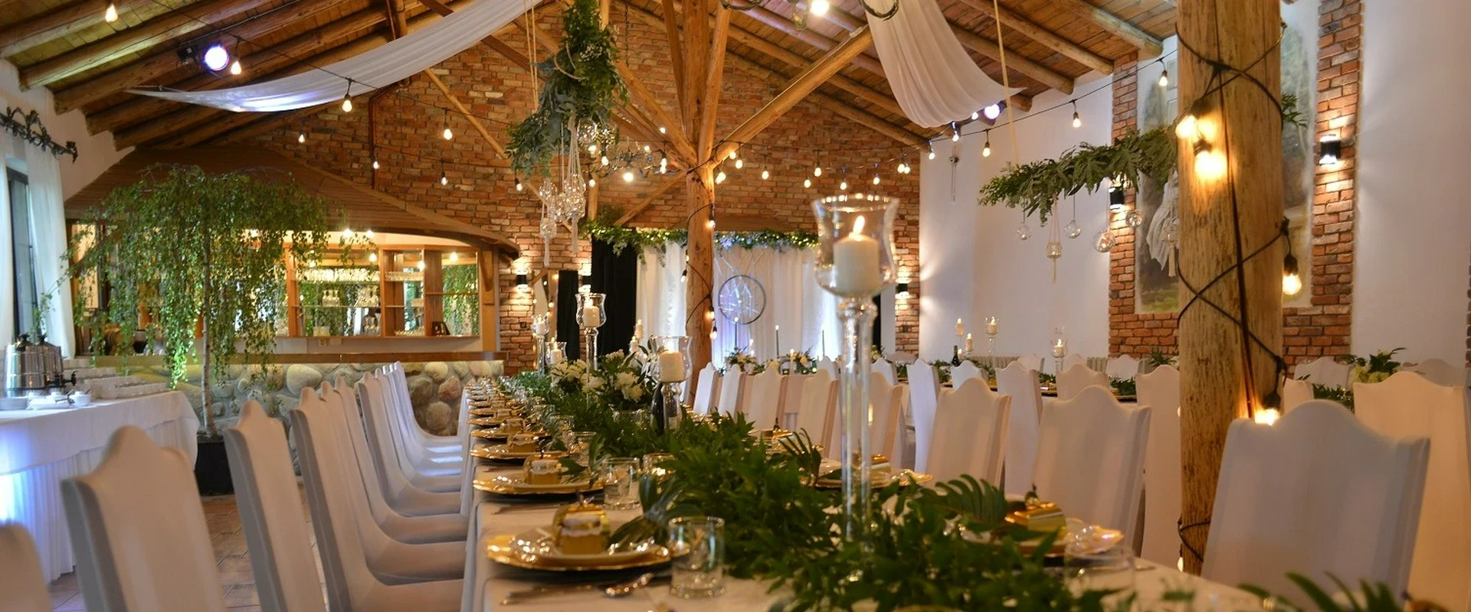

**Propozycja I**

**Przystawka**  
Carppacio z buraka podane na rukoli z sosem balsamicznym

**Zupa**  
Rosół z makaronem własnej produkcji

**Danie główne**   
Kotlet De Volaille  
Polędwiczka wieprzowa w sosie grzybowym

**Dodatki**  
Ziemniaki gotowane podawane z koperkiem  
Młoda kapusta  
Sałata lodowa z ogórkiem świeżym, czosnkiem i octem

**Deser**  
Sernik tradycyjny  
Jabłecznik

Napoje niegazowane (1l soku dla 2 osób)

**Kolacja**  
Schab z suszoną śliwką  
Rolada z kurczaka z suszonym pomidorem  
Deska mięs pieczonych  
Tradycyjna sałatka jarzynowa  
Smalec, ogórki kiszone  
Tortilla z suszonym pomidorem i serkiem mascarpone  
Pieczywo, masełko  
Czerwony barszcz

**Cena bez kolacji 180 zł/os  
Cena z kolacją 240 zł/os**

**Propozycja II**

**Przystawka**  
Pasztet z dzika z sosem z żurawiny

**Zupa**  
Krem z pomidorów pellati z liściem bazylii i tartą mozarellą

**Danie główne**  
Zraz wołowy w sosie własnym  
Kaczka pieczona z jabłkiem i sosem żurawinowym

**Dodatki**  
Ziemniaczki opiekane z rozmarynem  
Ziemniaczki gotowane podawane z koperkiem  
Buraczki zasmażane  
Kapusta czerwona zasmażana  
Młoda biała kapusta

**Deser**  
Ciasto Filadelfia  
Sernik

Napoje niegazowane (1l soku dla 2 osób)

**Kolacja**  
Schab z suszoną śliwką  
Deska mięs pieczonych  
Roladka z kurczaka z fetą i orzechami włoskimi  
Pstrąg w galarecie  
Sałatka Brokułowa  
Smalec, ogórki kiszone  
Roladka z karkówki ze szpinakiem i gorgonzolą  
Pieczywo, masełko  
Czerwony barszcz z pasztecikiem

**Cena bez kolacji 195 zł  
Cena z kolacją 260 zł**

**Propozycja III**

**Przystawka**Grzanka z wędzonym łososiem i serkiem mascarpone

**Zupa**Zupa borowikowa na śmietanie

**Drugie danie**  
Pieczeń z dzika w sosie własnym  
Filet z dorsza w sosie cytrynowym

**Dodatki**  
Pieczone ćwiartki ziemniaka w ziołach  
Ziemniaki gotowane  
Własna kiszona kapusta  
Buraczki zasmażane  
Colesław

**Deser**  
Słonecznikowiec  
Sernik tradycyjny  
Pieczona gruszka

Napoje niegazowane (1l soku dla 2 osób)

**Kolacja**  
Schab z suszoną śliwką  
Deska mięs pieczonych  
Roladka z kurczaka z fetą i orzechami włoskimi  
Pstrąg w galarecie  
Sałatka Brokułowa  
Sałatka Gyros  
Smalec, ogórki kiszone  
Tortilla z suszonym pomidorem  
Roladka z karkówki ze szpinakiem i gorgonzolą  
Pieczywo, masełko  
Żurek Staropolski

**Cena bez kolacji 200 zł  
Cena z kolacją 270zł**

**Dodatki**

*dodatkowa godzina w cenie 350 zł

Ciasta domowe 1 blaszka - 120 zł  
Sernik tradycyjny, filadelfia, słonecznikowiec, snickers, cytrynowiec, karpatka, brownie, szarlotka, owocowe z galaretką

Pakiet napojów bez limitu 25 zł/os

Wynajęcie sprzętu muzycznego na całą imprezę 250 zł

Dekoracja sali p. Beata tel. 665297722